小四动态
2024/3/29
来园情况
幼儿总人数：20人。今日入园：17人。
- 区域游戏
区域游戏开始啦！在区域游戏中，教师追踪观察孩子做计划情况及作品完成情况。在分享交流中，进一步了解做计划的用处。
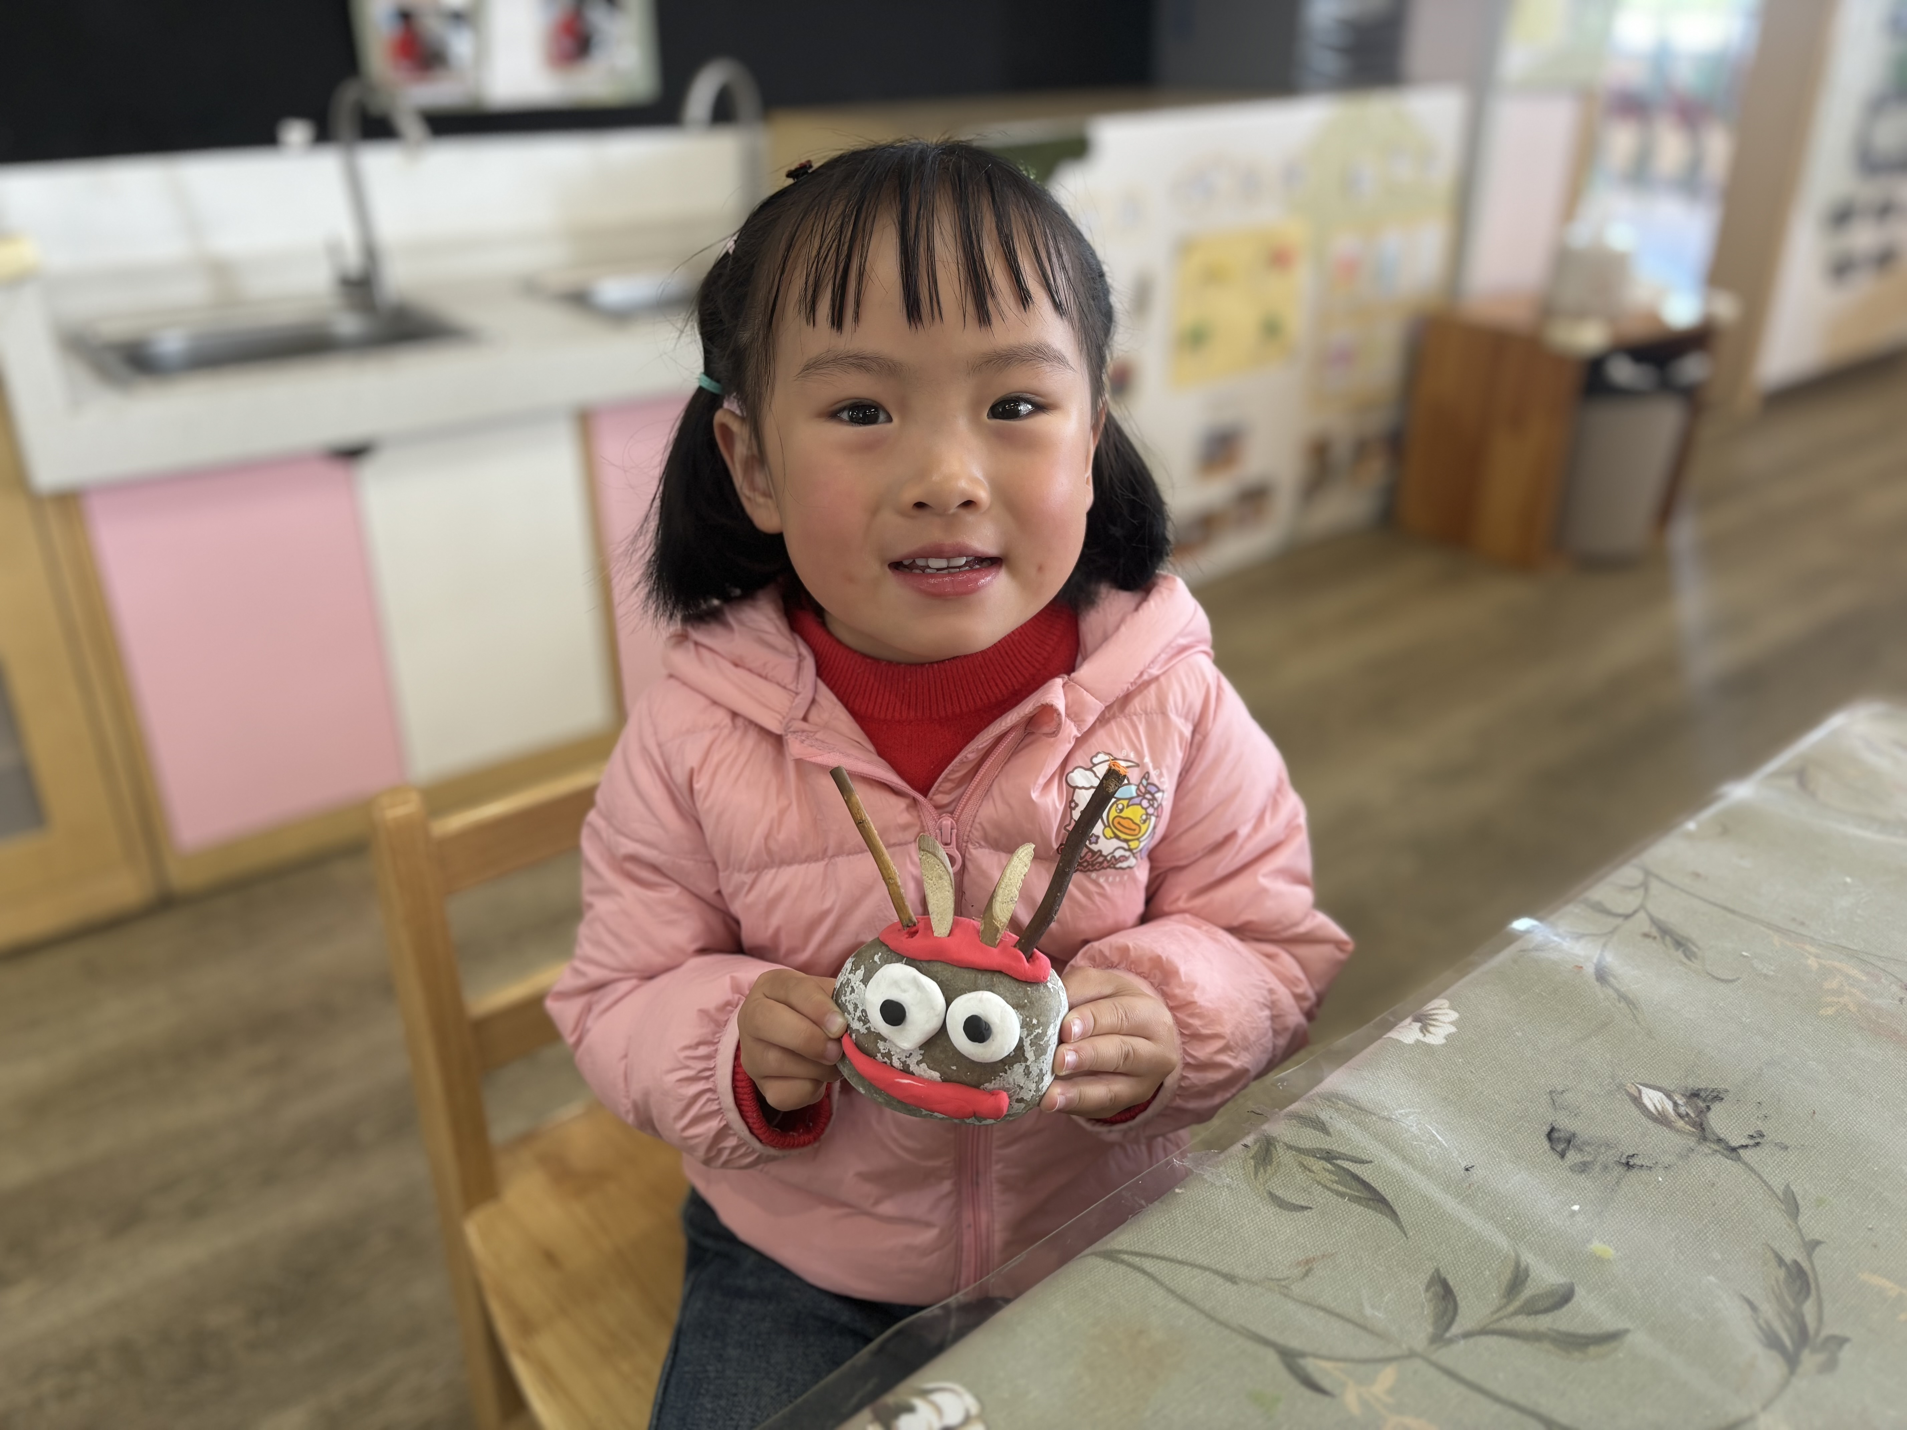 | 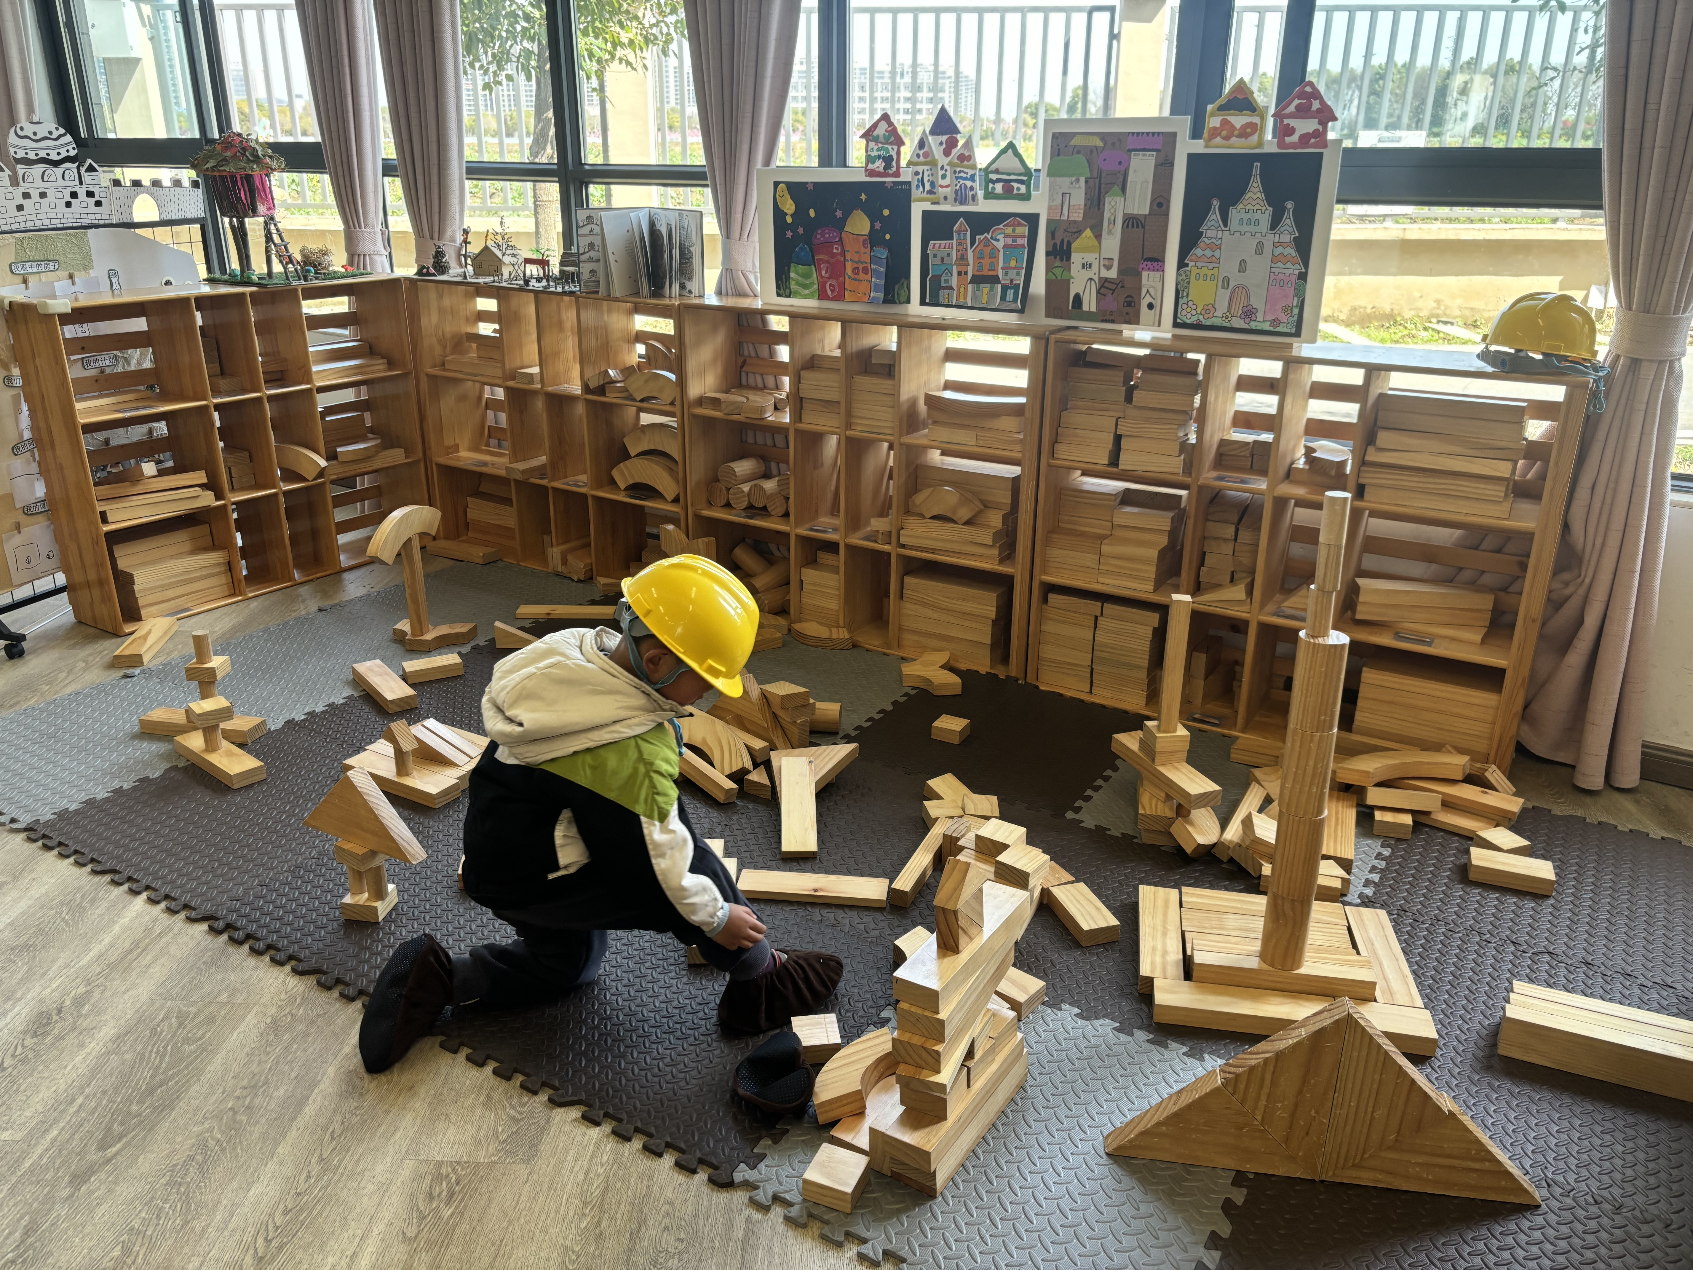 | 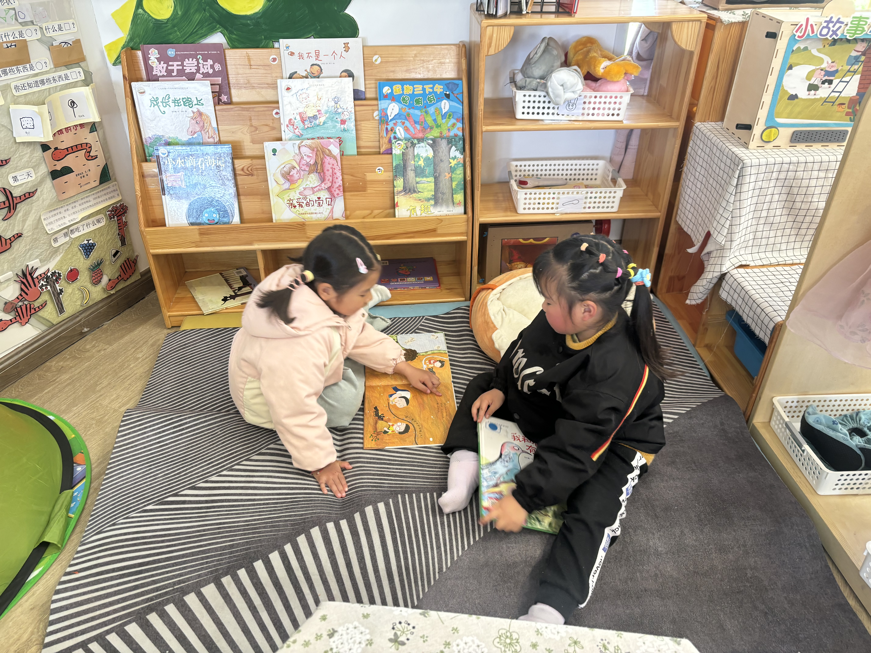
用自然材料制作小怪兽。 | 我正在搬运单元积木，将一部分整理干净。 | 我们阅读书籍，分享自己看到的画面。
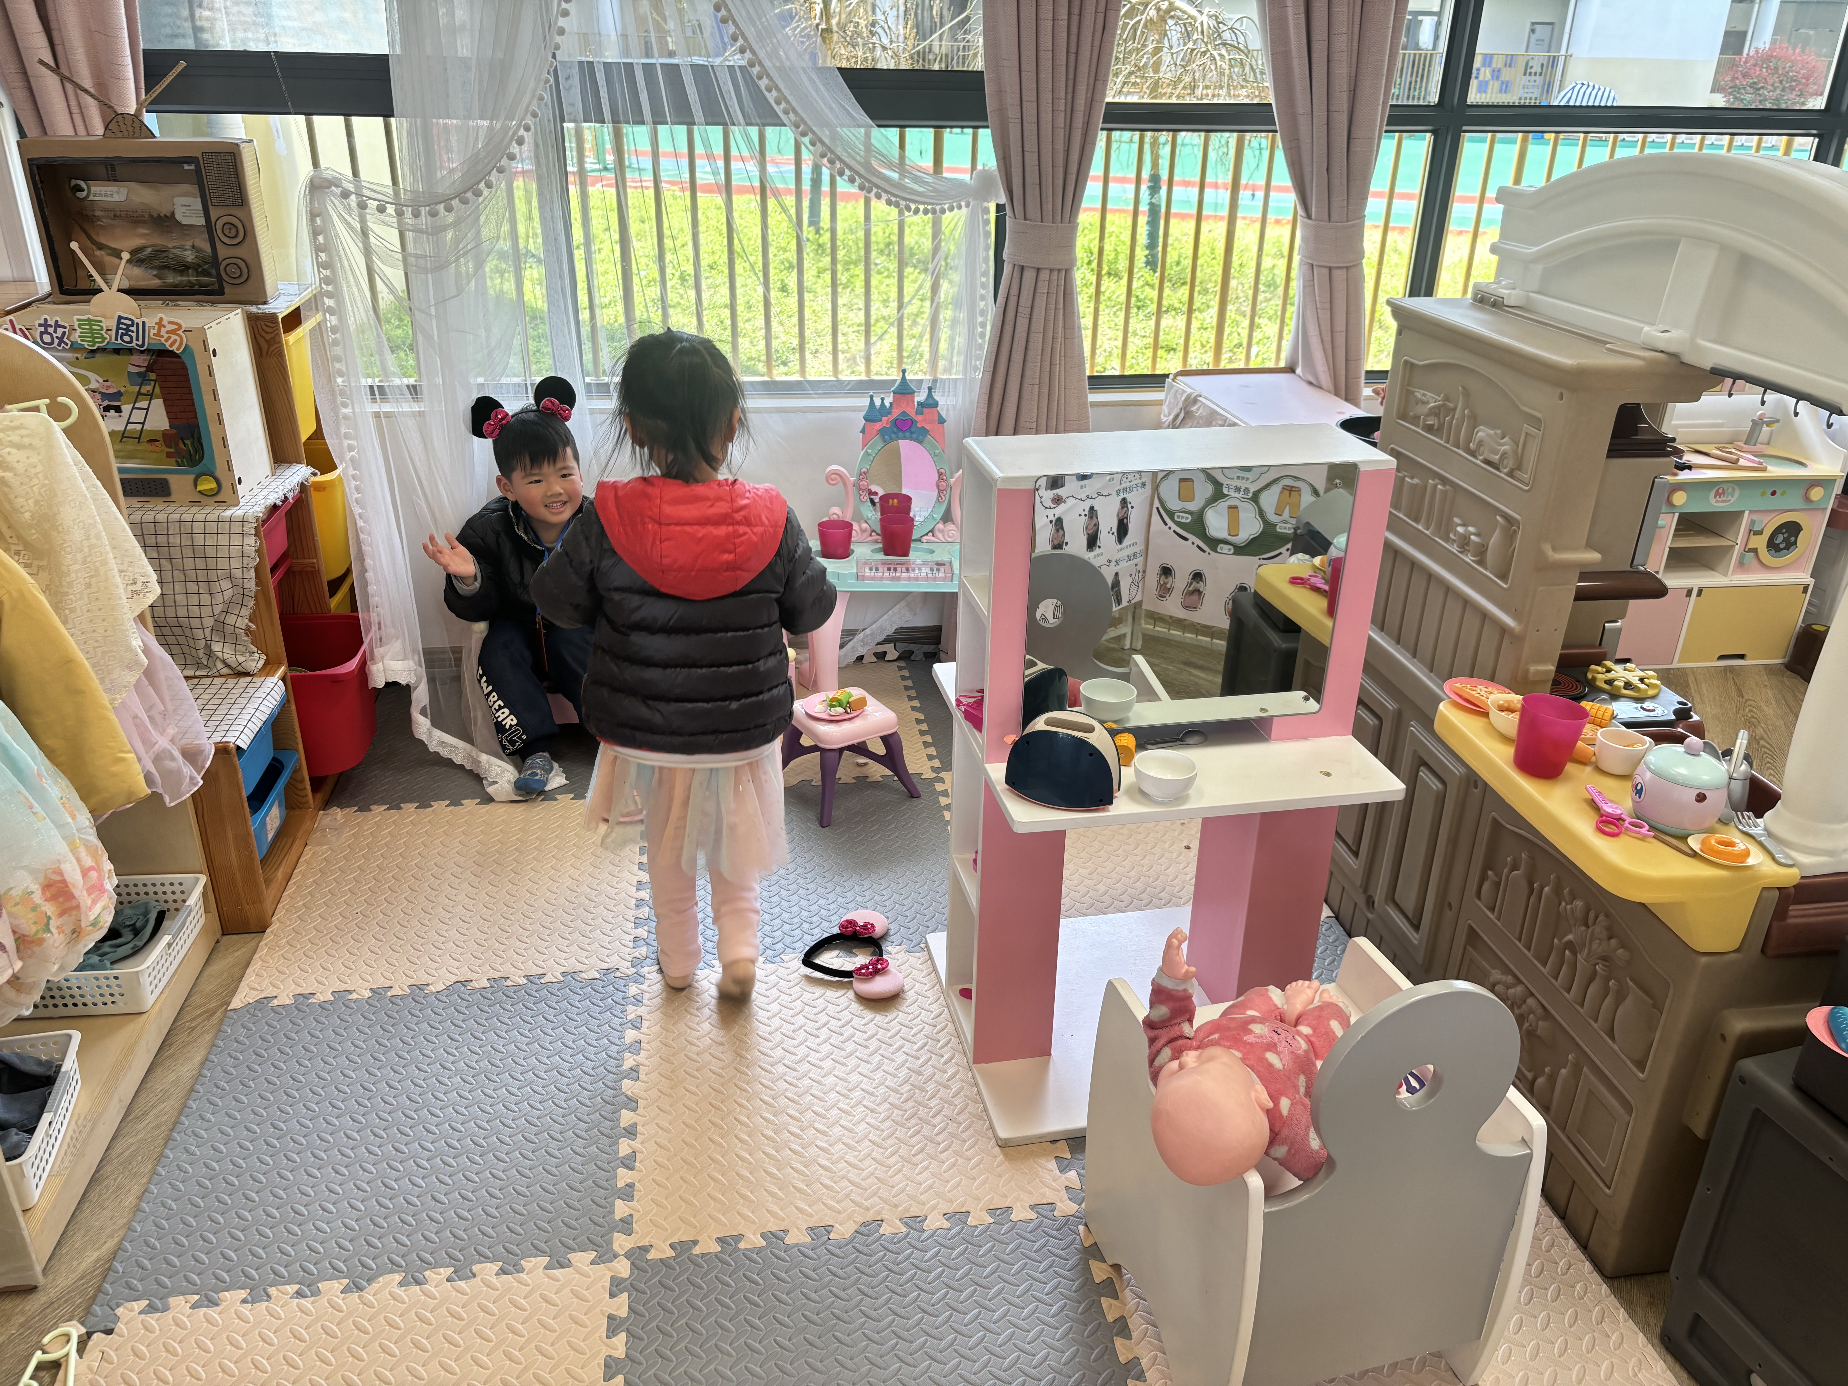 | 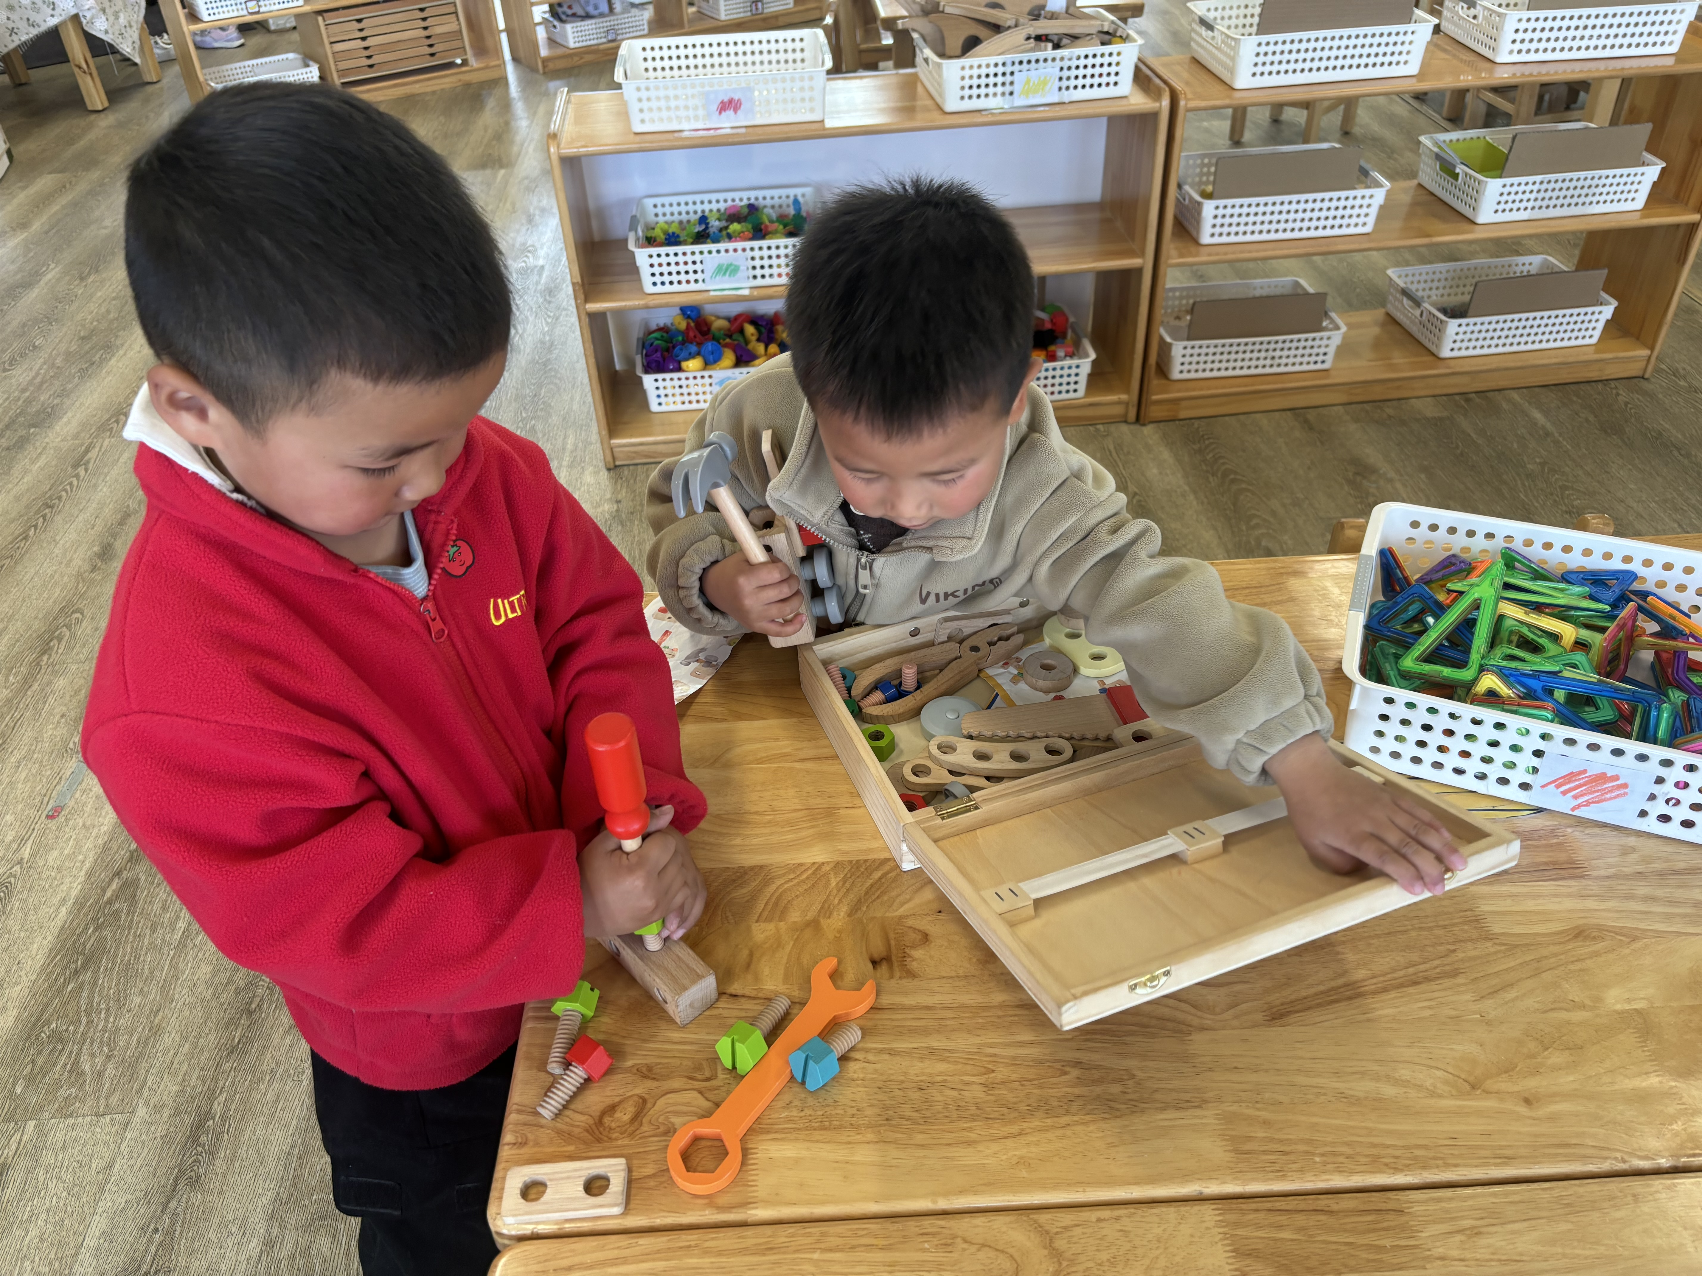 | 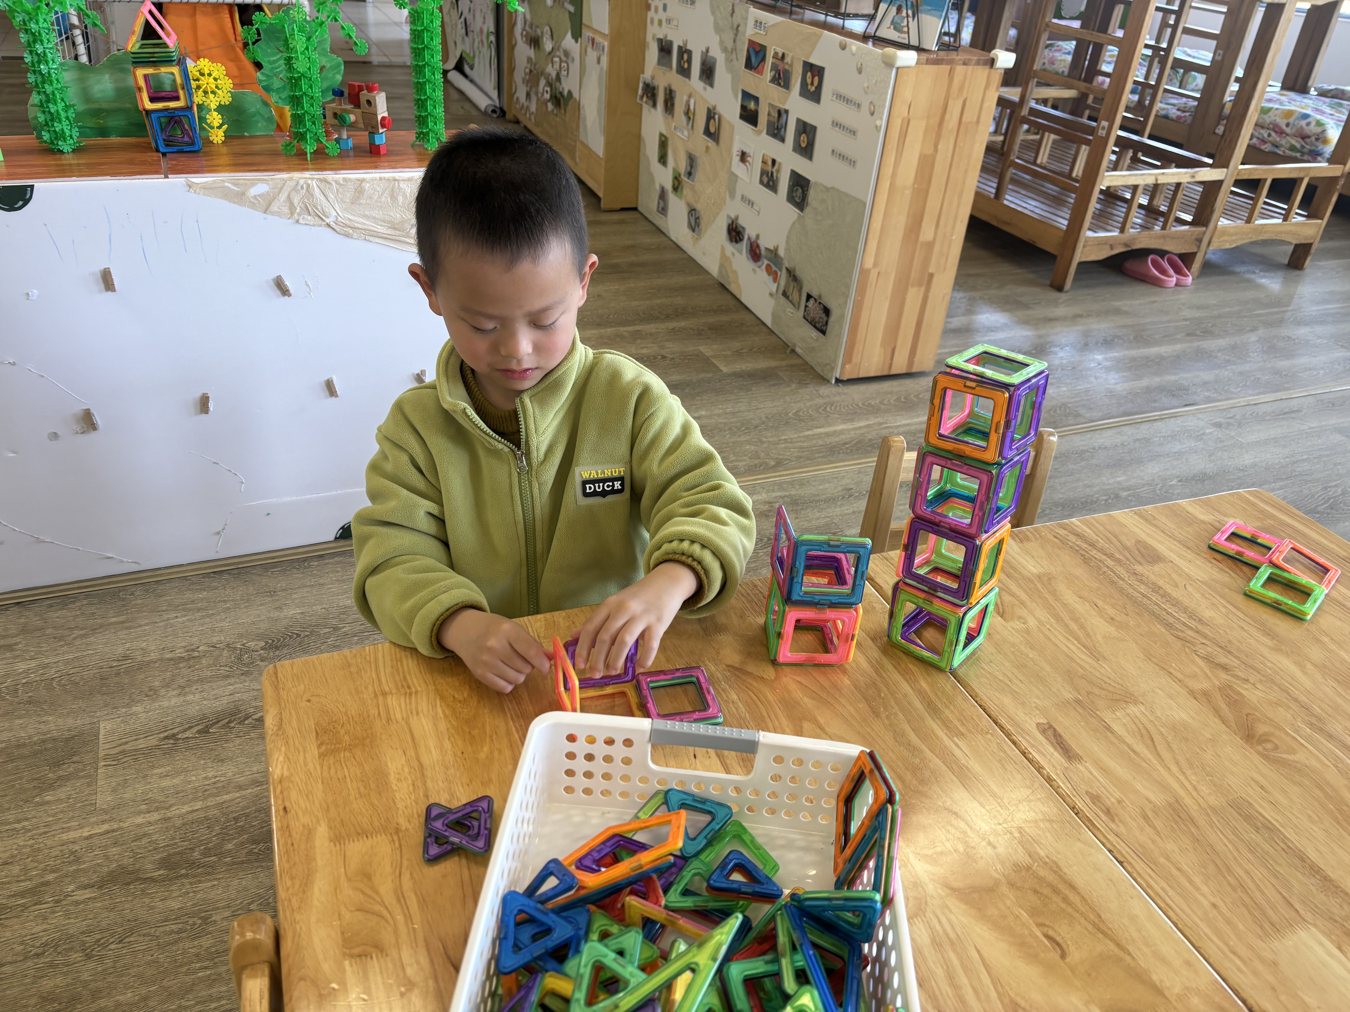
我们扮演爸爸妈妈，共同陪宝宝长大。 | 我最近爱上了小工匠。 | 我第一次尝试做房子，成功啦！
温馨提示：近期天气温差大，请衣服增减哦！

